V únoru vydává Knižní klub stejnojmennou románovou předlohu z pera Matthewa Quicka.
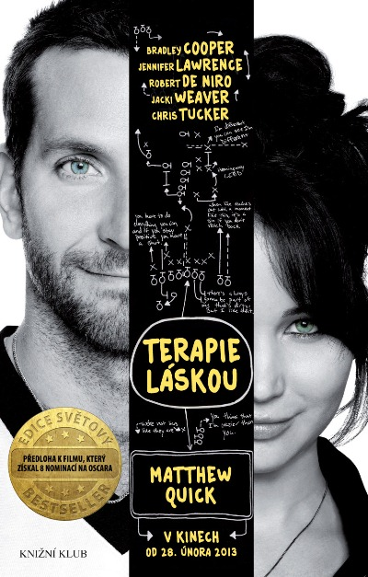
Matthew Quick: Terapie láskou/ The Silver Linings Playbook
Pat Peoples se vrací z léčebny pro duševně choré a svět kolem mu nedává příliš smysl. Oblíbený fotbalový tým hraje na stadionu, který před několika měsíci ještě nestál, přátelé mají manželky a děti, ačkoli nedávno byli ještě svobodní. Nikdo mu nechce vysvětlit, jak je to možné, ani s ním mluvit o jeho ženě Nikki, s níž se jistě brzy zase shledá, i když právě teď žijí odloučeně. Pat ale věří ve šťastné konce. Stačí na sobě pracovat, nenechat se odradit, být laskavý k lidem, a život vás odmění. Tak je to ve všech dobrých filmech. Co si o tom myslí váš terapeut, mrzoutský táta nebo divná kamarádka, nehraje roli. Protože je jen otázkou času, kdy odluka skončí, on se s Nikki opět shledá a budou žít šťastně až do smrti. Nebo ne?

Přeložil David Petrů
Vydává Knižní klub v roce 2013, 272 stran, MOC 329 Kč

Matthew Quick (nar. 1973) je kromě Terapie láskou (původní název The Silver Linings Playbook) autorem dalších tří románů. Žije v Massachusetts s manželkou, spisovatelkou Aliciou Bessttovou. Za Terapii láskou, kterou v recenzi The New York Times označili za „krásnou a mimořádně kvalitní knihu“ a Justin Cronin o ní napsal, že je „křehká, citlivá, zábavná a pravdivá“, získal autor čestné uznání Hemingwayovy nadace, která odměňuje debutová díla amerických spisovatelů.

